Муниципальное автономное дошкольное образовательное учреждение
«Детский сад №3 «Семицветик» комбинированного вида»
города Минусинска Красноярского края

Проект «Минусинск в моем окне»

Авторы:
Мельникова Е.Н.
воспитатель,
Желтобрюхова Н.М.
воспитатель.

2017г.

Проект проходил в рамках тематической недели «Родной город».
Вид проекта: информационно – творческий, краткосрочный.
Срок реализации проекта:1 неделя.
Участники проекта: дети разновозрастной группы «Рябинушка» (5-7 лет) компенсирующей направленности, родители, воспитатели, учитель-логопед.
Актуальность.
Неотъемлемая часть любой системы образования – воспитание патриотизма. Основы патриотизма закладываются в дошкольном возрасте. Любовь к Отчизне начинается с любви к своей малой родине- месту, где родился человек. Нужно признать, что в настоящее время детям недостаточно прививается любовь и уважение к своей Родине. Из-за занятости, родители уделяют мало внимания этой проблеме. В семьях нет достаточной литературы о родном крае и городе. Родители не располагают достаточной информацией и знаниями, чтобы воспитывать в детях патриотические чувства.
Цель проекта: создать оптимальные условия для всестороннего развития нравственно-патриотического потенциала дошкольников через поисково-исследовательскую деятельность, создание нового творческого продукта всеми участниками проекта.
Задачи:
- расширять представления о родном городе;
- продолжать знакомить с достопримечательностями родного города;
- предоставить возможность подумать и рассказать о своём городе Минусинске;
- развивать построение высказывания, помочь детям охарактеризовать объект;
- формировать умение излагать свои мысли понятно для окружающих;
- обогащать музыкальные впечатления детей, вызвать эмоциональный отклик при восприятии песни о любимом городе;
- формировать эстетическое отношение к объектам родного города, к совместной художественно-творческой деятельности детей и родителей.
Ожидаемые результаты:
Дети знают историю возникновения своего города и его достопримечательности. Проявляют интерес к родному городу, который находит отражение в детском творчестве (рисунках, музыке, рассказах о родном городе).
Виды деятельности в соответствии с основными направлениями развития ребёнка по ФГОС ДО:
Социально-коммуникативное развитие
-Сюжетно-ролевая игра «Театр»;
-Конструирование «Город»;
-Дидактическая игра «Собери правильно» (разрезные картинки достопримечательностей города)
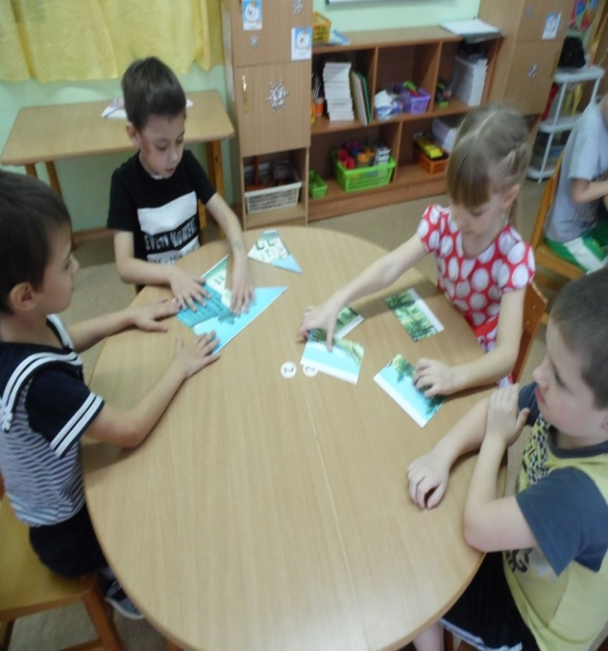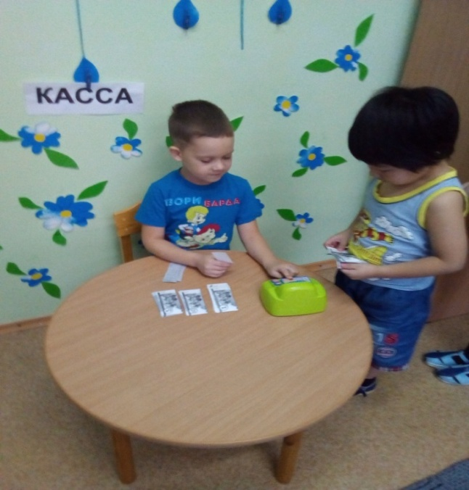

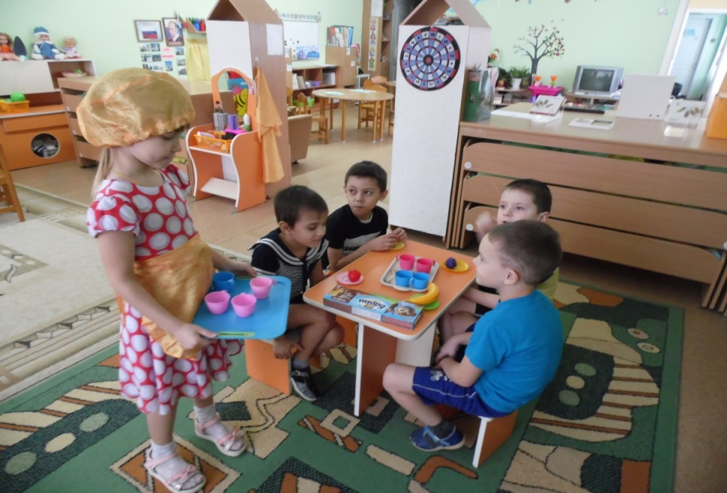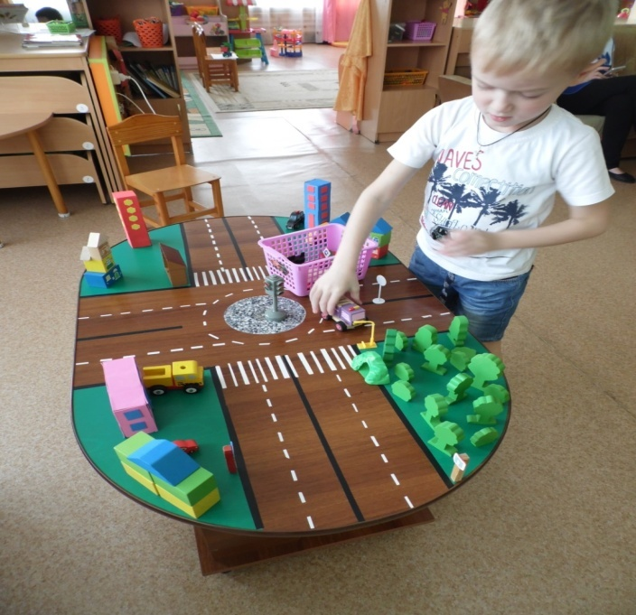

Художественно-эстетическое развитие
- Фотовыставка «Минусинск в моем окне»;
- Прослушивание песен о родном городе.
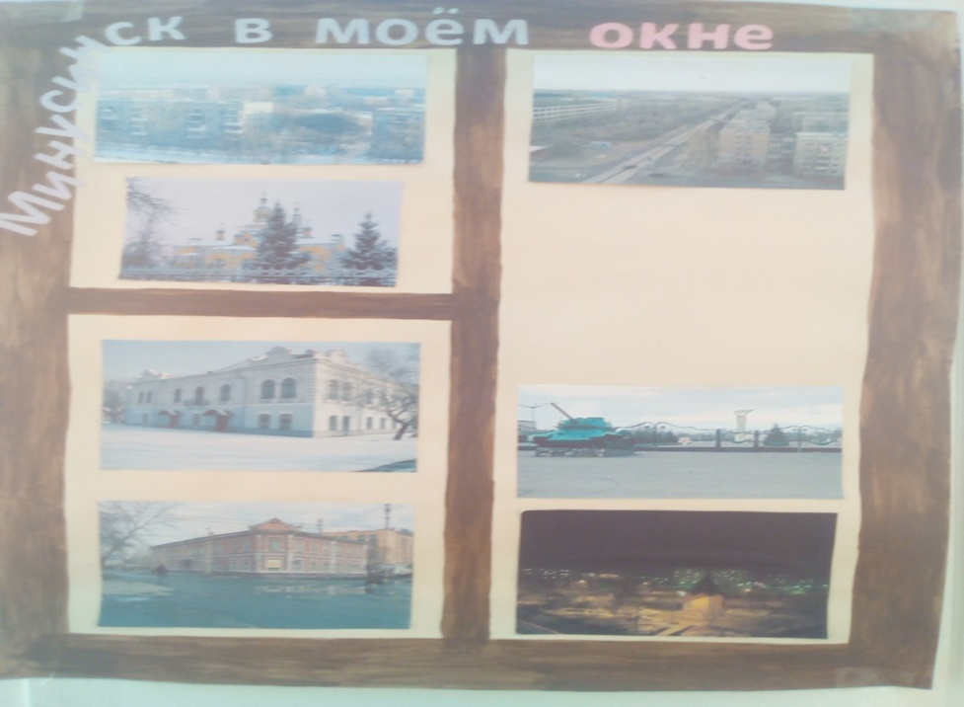
Познавательное развитие
- Экскурсия в музей города;
- Просмотр презентации «Достопримечательности города Минусинска».
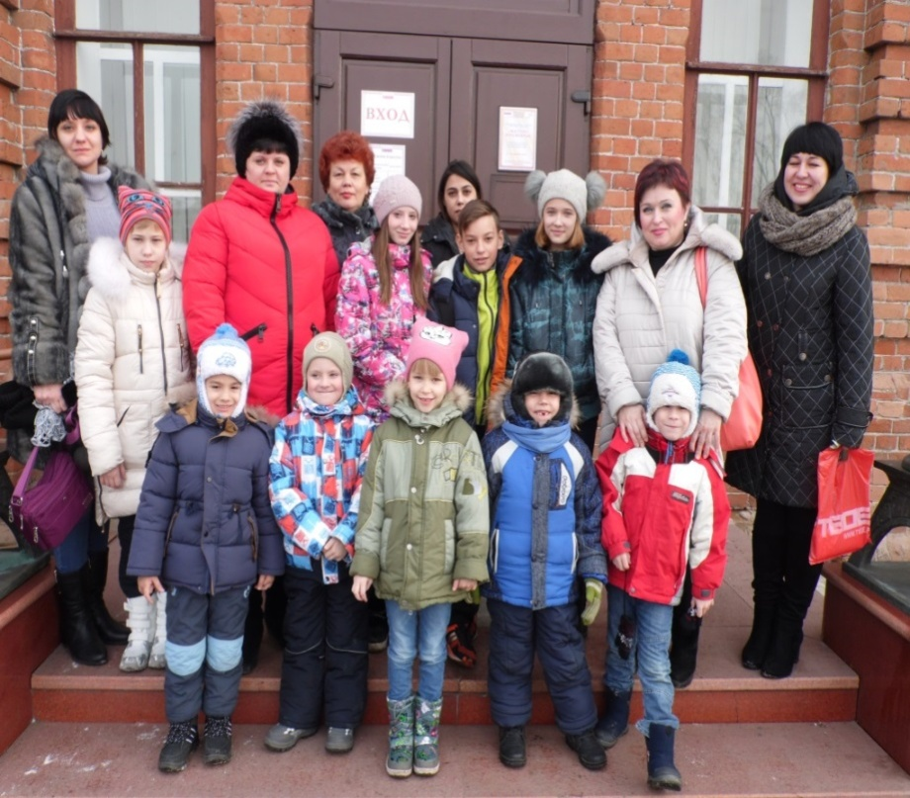
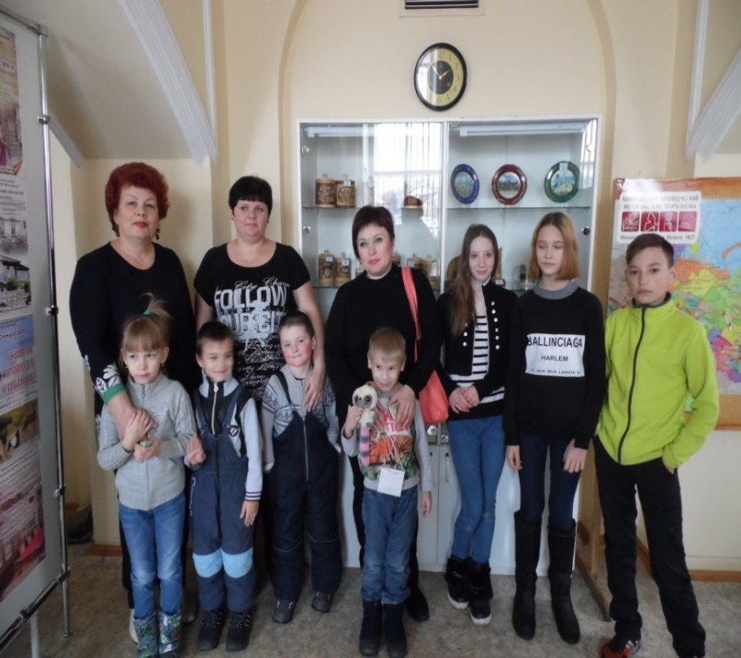
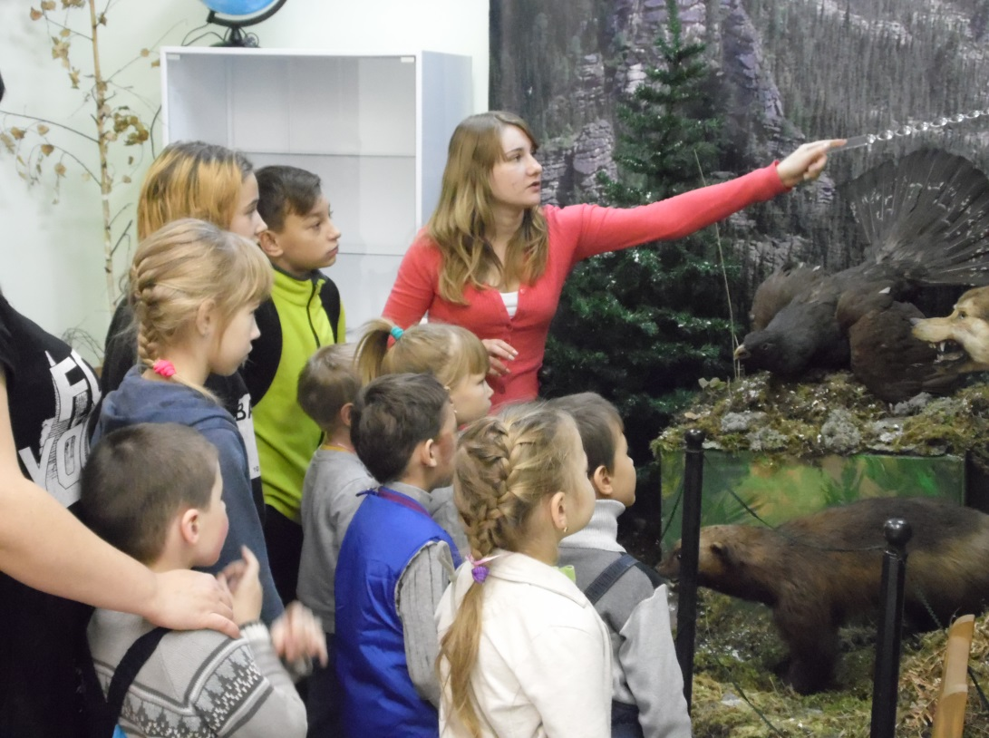
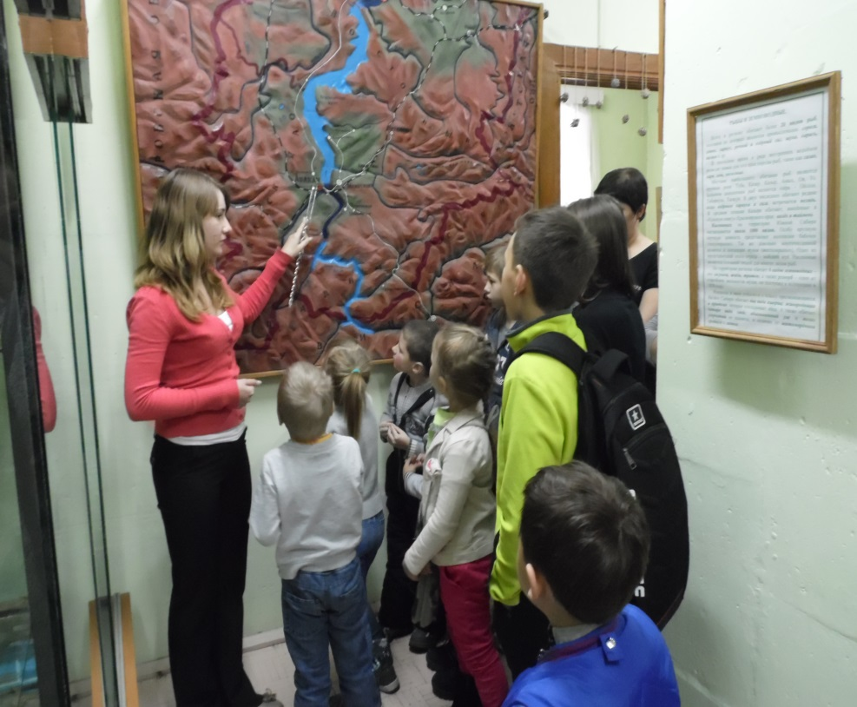
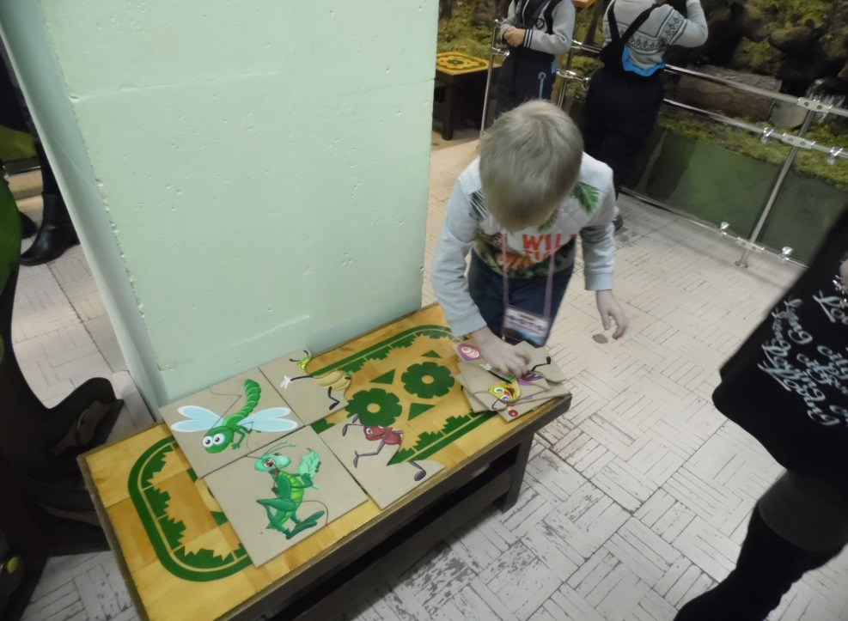

Речевое развитие
- Чтение стихов и небольших рассказов красноярских писателей;
- Беседа «Кто где живет?», «Где родился там и пригодился», «Достопримечательности родного города».
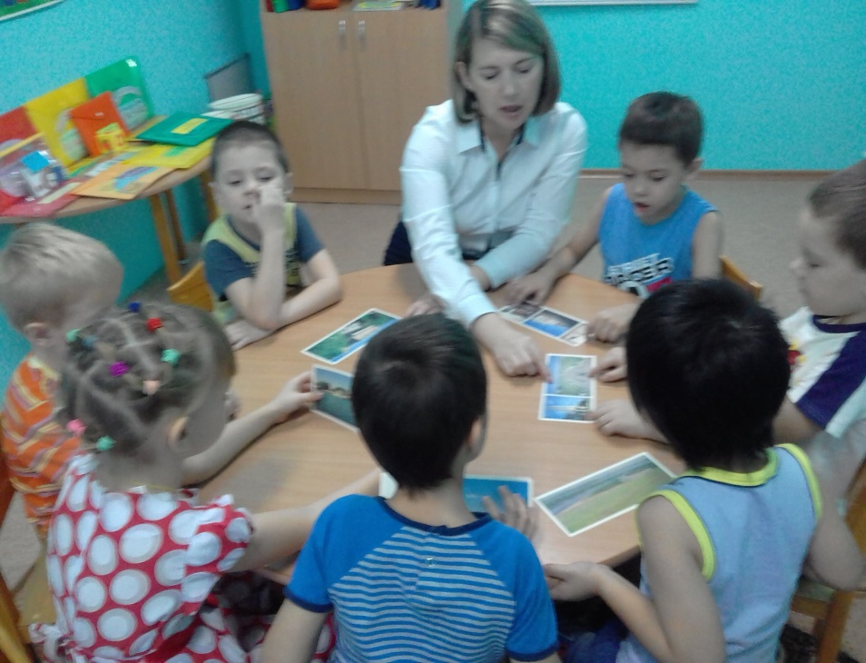
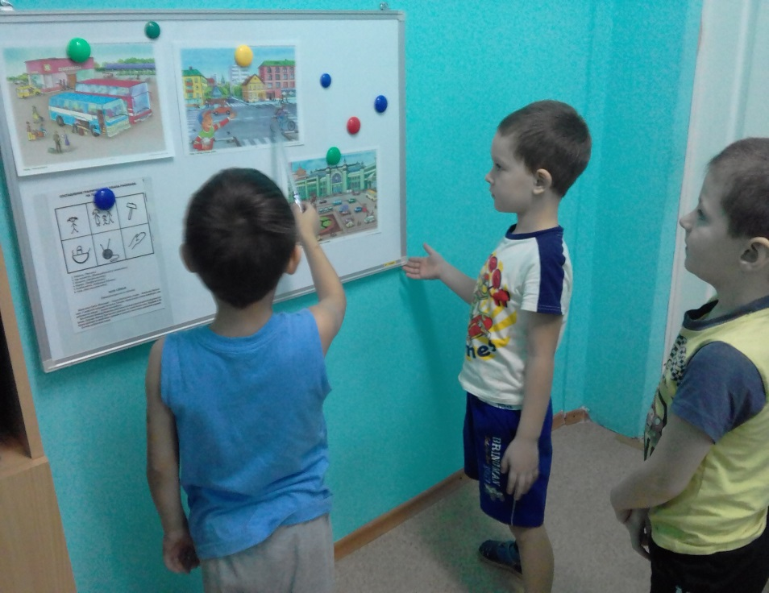

Продуктом данного проекта стал
коллаж многоэтажного дома с окнами, в которых дети совместно с родителями поместили рисунки достопримечательностей родного города.

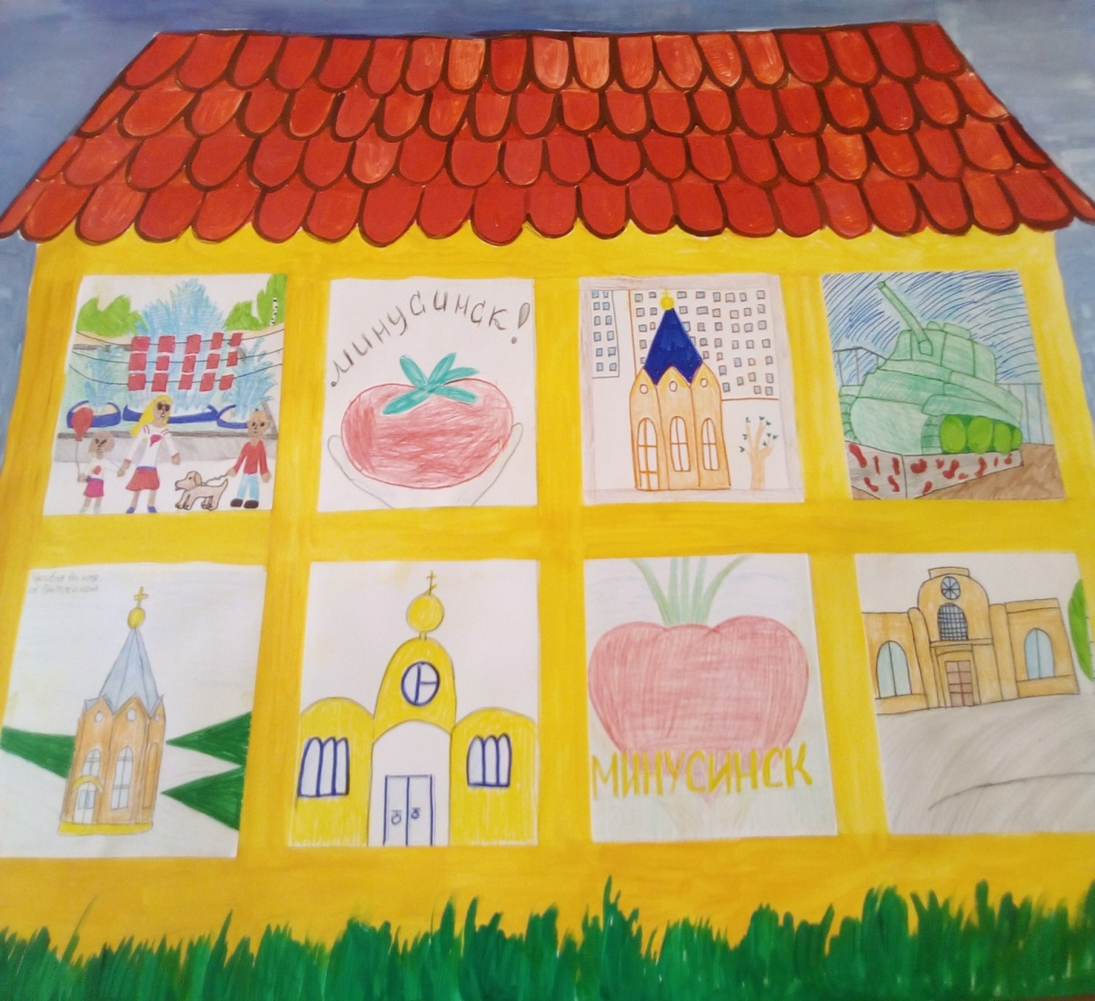

Ресурсное обеспечение:
Книги, журналы, альбомы, открытки.
Художественные и музыкальные произведения и материалы.
Электронные презентации.

